LIBRE de Nathalie Le Gendre

Partie 1

Réponds aux questions suivantes en faisant des phrases.

Comment les Terriens surnomment-ils Amu ? Pour quelle raison ?
……………………………………………………………………………………………………………….

Où Amu est-elle née ? Quel est le climat de cette planète ?
………………………………………………………………………………………………………………..

Qui est Kadu ?
…………………………………………………………………………………………………………….....

Pourquoi les Hamadas peuvent-ils facilement transporter des choses sur leur tête ?
……………………………………………………………………………………………………………….

Relis le texte et entoure l’image qui correspond le mieux à la planète Hamada.

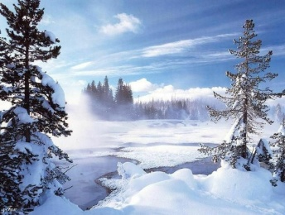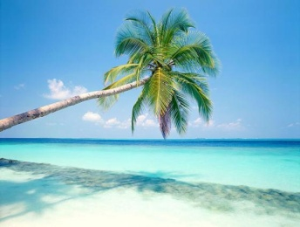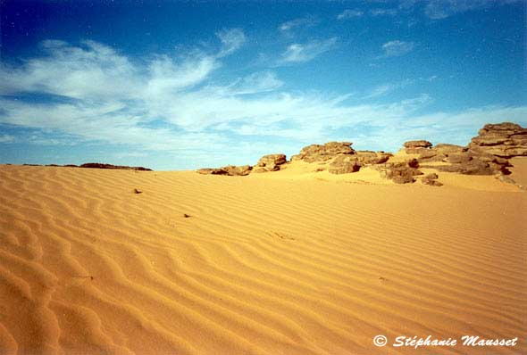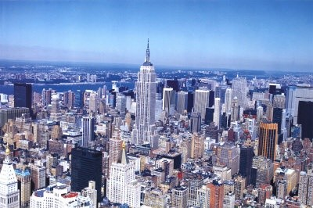

Relis le texte et entoure l’image qui correspond le mieux à Amu.

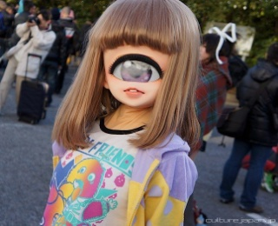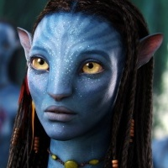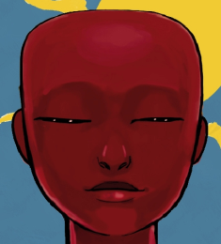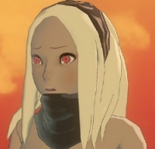

Relis la description physique d’Amu et complète le tableau.

Amu est mon prénom mais tout le monde m’appelle Rigolote parce que je ris tout le temps. […] Mon âge ? Je n’en ai aucune idée mais, selon les analyses des Terriens, j’ai dix ans. Ah oui ! Je suis une fille. […] Nous sommes petits et maigres, sans poils ni cheveux. Notre peau est de couleur pourpre. Nos yeux, aux globes oculaires totalement roses, ne sont que deux fentes minuscules. […]
Nous avons le sommet de la tête plat. […]

Nom :
Surnom :
Age :
Sexe :
Taille :
Poids :
Cheveux :
Couleur de la peau :
Couleur des yeux :
Forme de la tête :

LIBRE de Nathalie Le Gendre

Partie 2

Il manque un mot dans ces phrases… Retrouve ces phrases dans le texte puis recopie correctement la phrase avec le manque qui manque.

Des couleurs dansent devant mes yeux : du vert, du rouge, du jaune, du violet.
_____________________________________________________________________________________
Je profite de cet instant de solitude pour admirer le paysage d’Hamada.
_____________________________________________________________________________________
J’aime ce moment où je suis enfermée dans ce cocon qui file aussi vite que le vent et qui me protège de la chaleur torride de ma planète.
____________________________________________________________________________________________________________________________________________________________________________
Je me sens importante, considérée et protégée.
_____________________________________________________________________________________
Une bâtisse blanche aux volets mi-clos.
__________________________________________________________________

Réponds aux questions suivantes en faisant des phrases.

Qu’est-ce que les « Bulles » ?
………………………………………………………………………………………………………………..

Quel vêtement enfile Amu ? Pourquoi ?
……………………………………………………………………………………………………………….

Chez qui va travailler Amu ?
………………………………………………………………………………………………………………..

Combien de temps dure le voyage d’Amu ?
……………………………………………………………………………………………………………....

Qui accueille Rigolote ?
……………………………………………………………………………………………………………....

Numérote les événements de ce passage selon l’ordre du texte.

… | Amu admire le paysage depuis la Bulle.
… | Amu est accueillie par une voix d’enfant.
1 | Amu voyage dans la Bulle.
… | Amu découvre une grande maison blanche.
… | Amu enfile une combinaison grise.
… | La Bulle atterit.

LIBRE de Nathalie Le Gendre

Partie 3

Réponds aux questions suivantes en faisant des phrases.

De qui se compose la famille terrienne où va travailler Rigolote ?
……………………………………………………………………………………………………………….

Pourquoi les habitants de cette planète doivent-ils aider les Terriens?
………………………………………………………………………………………………………………

Pourquoi Rigolote ne doit-elle pas manger de fruits ou de légumes ?
………………………………………………………………………………………………………………

En quoi consiste le travail de Rigolote ?
………………………………………………………………………………………………………………

Que donne Anne à Rigolote pour le déjeuner ?
………………………………………………………………………………………………………………

Réponds par vrai ou faux.

Rigolote a le droit de jouer dans la chambre de Robin ………………
Robin a des yeux verts et des joues rondes ……………
Rigolote ne peut pas manger de fruits et de légumes ………………………
Rigolote rentre le soir chez elle ………................
Rigolote a pour déjeuner une pilule et de l’eau …………………….
Rigolote n’a pas le droit d’aller où elle veut …………………….

Relis ce passage sur la famille terrienne et complète le tableau.

[…] - Bonjour, Rigolote, dit la femme aux cheveux longs qui m’ouvre les bras. […]
- Je m’appelle Anne. Voici Marc, mon mari.
Elle pose une main sur la tête du jeune garçon qui est venu à ma rencontre:
- Robin, présente-t-elle en souriant.
- Sarah, ajoute Marc en poussant doucement devant moi une petite fille aux grands yeux verts et aux joues rondes.

Famille terrienne
Parents : |  | Enfants :
_____ | _____ | _____ | _____

LIBRE de Nathalie Le Gendre

Partie 4

Réponds aux questions suivantes en faisant des phrases.

Qu’a appris Rigolote au Centre de Formation ?
…………………………………………………………………………………………………..

Quelles sont les autres choses que l’on apprend au Centre de Formation ?
…………………………………………………………………………………………………..

Que mange Rigolote pour le déjeuner ?
…………………………………………………………………………………………………

Que répond Rigolote quand les enfants lui demandent où sont ses parents ?
…………………………………………………………………………………………………

Un mot a été rajouté dans ces phrases… Retrouve ces phrases dans le texte, surligne le mot en trop et recopie correctement la phrase.

Ma bouche s’ouvre grand pour répondre mais aucun son n’en sort.
………………………………………………………………………………………………………………..

Elle pivote et plante son regard vert dans le mien.
………………………………………………………………………………………………………………..

La fillette hoche la tête et rejoint sa gentille famille attablée à l’ombre.
………………………………………………………………………………………………………………..

Réponds par vrai ou faux | V | F
Le Centre de Formation se trouve dans la base spatiale des Terriens.
Rigolote a appris la mécanique.
La poudre bleue du sol d’Hamada est certainement très précieuse.
Rigolote explique aux enfants que ses parents sont morts.
Rigolote partage le déjeuner avec la famille.
Rigolote mange deux pilules pour son déjeuner.
La famille ne mange pas grand chose au déjeuner.
C’est la première journée de travail de Rigolote dans cette famille.

LIBRE de Nathalie Le Gendre

Partie 5

Surligne la réponse exacte.
Anne n’est pas contente car Rigolote :
- Ne travaille pas assez
- Gaspille de l’eau
- Vole de la nourriture
Kadu est terrorisé car :
- Son maître l’a frappé
- Il est perdu
- Il pense s’être empoisonné avec les fruits et les légumes
Qui vient rejoindre Rigolote le soir :
- Kadu
- Robin
- Anne

Réponds aux questions suivantes.

Pourquoi les Terriens interdisent-ils aux Hamadas se sortir ?
………………………………………………………………………………………………………………
Pourquoi Rigolote est-elle préoccupée la nuit, dans son dortoir ?
………………………………………………………………………………………………………………
Pourquoi Kadu pense-t-il que les Terriens lui ont menti ?
………………………………………………………………………………………………………………
Que répondent les Terriens quand des enfants Hamadas disparaissent ?
………………………………………………………………………………………………………………

Numérote les événements de ce dernier passage selon l’ordre du texte.

… | Kadu mange une feuille de salade.
… | Le maître de Kadu est déçu et lui ordonne de partir.
1 | Kadu goûte une fraise.
… | Le maître de Kadu le surprend en train de manger des fruits et des légumes.
… | Kadu pense qu’il va mourir.
… | Kadu engloutit des tomates

LIBRE de Nathalie Le Gendre

Partie 6

Un mot a été rajouté dans ces phrases… Retrouve ces phrases dans le texte, surligne le mot en trop et recopie correctement la phrase.

J’ai été projeté violemment contre le tableau de bord et la Bulle s’est écrasée.
………………………………………………………………………………………………………………..

Pour la première fois depuis très longtemps, je savais où j’allais.
………………………………………………………………………………………………………………..

J’aurais bien aimé voir le beau visage de mon ami.
………………………………………………………………………………………………………………..

Réponds aux questions suivantes en faisant des phrases.

Quel objet est sorti de la nuque de Kadu ?
………………………………………………………………………………………………………………..

A quoi servait cet objet selon lui ?
……………………………………………………………………………………………………………….

Que se passe-t-il pour Kadu depuis qu’il n’a plus cet objet dans la nuque ?
………………………………………………………………………………………………………………..

Pourquoi Kadu a-t-il eu de la chance ?
……………………………………………………………………………………………………………....

Où est allé Kadu ensuite ?
……………………………………………………………………………………………………………....

Retrouve ce passage et écris les mots du texte qui manquent.

Tout à coup j’ai entendu un étrange ……………………………….. puis j’ai ressenti une …………………………………… atroce dans la …………………… . J’ai porté ma main ……………………………….. mon oreille gauche et mes ………………………………. Ont effleuré un trou bordé d’un ……………………… de croûtes se sang séché et d’éclats ………………………............... . C’est là que je l’ai vu sur le sol : un ……………………………….. minuscule.

LIBRE de Nathalie Le Gendre

Partie 7

Réponds par vrai ou faux | V | F
D’après Kadu, les parents de Rigolote vivraient dans l’oasis.
Les Terriens ont transformé les enfants d’Hamada en esclaves.
Rigolote croit tout ce que Kadu lui raconte.
Rigolote raconte tout à Anne.
Rigolote explique à Anne qu’elle a mal au ventre.
Anne envoie Rigolote cueillir des tomates.
Rigolote mange une tomate.
Robin ne dit pas à sa maman que Rigolote a mangé un fruit.

Réponds aux questions suivantes.

Quelle est la première chose qu’on fait les Terriens quand ils ont colonisé Hamada ?
………………………………………………………………………………………………………………
Où se sont réfugiés les rebelles ?
………………………………………………………………………………………………………………
Que préfèrent les rebelles ?
………………………………………………………………………………………………………………
Que sent Rigolote derrière son oreille gauche ?
………………………………………………………………………………………………………………
Pourquoi Robin appelle-t-il sa maman ?
………………………………………………………………………………………………………………

Retrouve ce passage et écris les mots du texte qui manquent.

La …………………… des adultes se sont pliés devant la ………………………… des Terriens et travaillent dans divers ………………………………….. . Les rares qui sont rebellés, une …………………………, ont choisi la fuite, car comment se battre contre des forces ……………………………. ? Ces ……………………… vivent ………………………….. dans l’oasis que je t’ai décrite, préférant mourir libres ……………………… que de se laisser exploiter.

LIBRE de Nathalie Le Gendre

Partie 8

Réponds aux questions suivantes en faisant des phrases.

Que fait Marc à Rigolote ?
…………………………………………………………………………………………………..

Pourquoi Rigolote est-elle triste ?
…………………………………………………………………………………………………..

Que retire Rigolote de sa nuque ?
…………………………………………………………………………………………………

Où va Rigolote à la fin de l’histoire ?
…………………………………………………………………………………………………

Il manque un mot dans ces phrases… Retrouve ces phrases dans le texte puis recopie correctement la phrase avec le manque qui manque.

Une oasis que je connais depuis petite.
_____________________________________________________________________________________
Une douleur derrière l’oreille gauche m’arrache un cri.
_____________________________________________________________________________________
Dans la Bulle, tandis que j’ôte ma combinaison, un horrible grésillement agace mes tympans.
____________________________________________________________________________________________________________________________________________________________________________
De mes ongles, je m’en saisis et tire d’un coup, en grimaçant de douleur.
_____________________________________________________________________________________
Ma tête heurte le plancher.
__________________________________________________________________

Numérote les événements de ce dernier passage selon l’ordre du texte.

… | La Bulle s’écrase contre un rocher.
… | Rigolote a les idées claires et part rejoindre l’oasis.
1 | Marc jette Rigolote dans la Bulle.
… | Rigolote arrache de sa nuque un minuscule cylindre.
… | Un grésillement fait mal aux oreilles de Rigolote.
… | Rigolote est projetée hors de la Bulle et est toujours en vie.

